【文学欣赏】
春之怀古
（一院连逸青推荐，2014年9月22日）

推荐理由：作家的眼睛，往往跟我们常人的眼睛不一样，他们以其柔软敏感的特性，看出更多的韵味。如果既是作家又是医生，他们的眼睛又是怎样的呢？且让我们看看张晓风眼中的“春”。
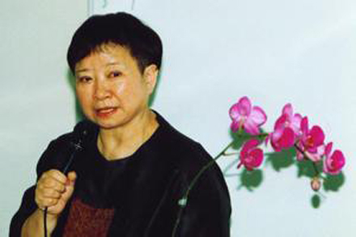
春天必然曾经是这样的：从绿意内敛的山头，一把雪再也撑不住了，噗嗤的一声，将冷面笑成花面，一首澌澌然的歌便从云端唱到山麓，从山麓唱到低低的荒村，唱入篱落，唱入一只小鸭的黄蹼，唱入软溶溶的春泥——软如一床新翻的棉被的春泥。

那样娇，那样敏感，却又那样浑沌无涯。一声雷，可以无端地惹哭满天的云，一阵杜鹃啼，可以斗急了一城杜鹃花，一阵风起，每一棵柳都会吟出一则则白茫茫、虚飘飘说也说不清、听也听不清的飞絮，每一丝飞絮都是一株柳的分号。反正，春天就是这样不讲理，不逻辑，而仍可以好得让人心平气和的。

春天必然会是这样的：满塘叶黯花残的枯梗抵死苦守一截老根，北地里千宅万户的屋梁受尽风欺雪扰自温柔地抱着一团小小的空虚的燕巢。然后，忽然有一天，桃花把所有的山村水廓都攻陷了。柳树把皇室的御沟和民间的江头都控制住了——春天有如旌旗鲜明的王师，因为长期虔诚的企盼祝祷而美丽起来。

而关于春天的名字，必然曾经有这样的一段故事：在《诗经》之前，在《尚书》之前，在仓颉造字之前，一只小羊在啮草时猛然感到的多汁，一个孩子放风筝时猛然感觉到的飞腾，一双患风痛的腿在猛然间感到舒适，千千万万双素手在溪畔在江畔浣纱时所猛然感到的水的血脉……当他们惊讶地奔走互告的时候，他们决定将嘴噘成吹口哨的形状，用一种愉快的耳语的声音来为这季节命名——“春”。

鸟又可以开始丈量天空了。有的负责丈量天的蓝度，有的负责丈量天的透明度，有的负责用那双翼丈量天的高度和深度。而所有的鸟全不是好的数学家，他们吱吱喳喳地算了又算，核了又核，终于还是不敢宣布统计数字。

至于所有的花，已交给蝴蝶去数。所有的蕊，交给蜜蜂去编册。所有的树，交给风去纵宠。而风，交给檐前的老风铃去一一记忆、一一垂询。

春天必然曾经是这样，或者，在什么地方，它仍然是这样的吧？穿越烟囱与烟囱的黑森林，我想走访那踯躅在湮远年代中的春天。
（推荐者注：本文来自豆瓣网2010年5月1日，作者：张晓风）
（注：学校关工网站刊发时间：2014年9月30日）

